Non à la livraison d’armes en Syrie !
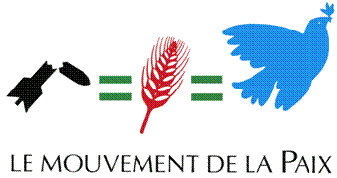
OUI à l’action pour une issue politique au conflit !

Devant la complexité de la situation en Syrie,
-pour ne pas exacerber la militarisation du conflit,
-pour ne pas favoriser l’éclatement du pays,
-pour ne pas augmenter le nombre de victimes, 94000 morts selon l’observatoire syrien des droits de l’homme
-pour ne pas priver le peuple syrien de son droit à disposer de lui-même, ni de son droit à revendiquer pacifiquement
exigeons ensemble, que le gouvernement français mette tout en œuvre pour assurer le succès de la conférence de « Genève 2 » en juin, et ne livre pas d’armes en Syrie.

Nom et Prénom | Adresse | Code Postal et Ville | Signature
Pétition à adresser à : Mouvement de la Paix – 9 Rue Dulcie September 93400 Saint Ouen

